
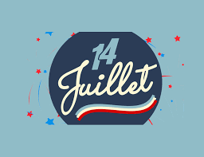
MAIRIE DE MONTGON
*************

mairiemontgon08@wanadoo.fr

www.commune-montgon08.com
tél 03 24 30 44 43
Fête nationale du 14 juillet 2019
L’Equipe municipale vous invite à participer à la cérémonie du dimanche 14 juillet,
à 12h00, au Monument aux Morts.
Le dépôt de gerbes sera suivi d’un vin d’honneur et d’un petit buffet
**************************
→ Notez dès à présent le prochain rendez-vous de l’été : vide-grenier le jeudi 15 août organisé par la Montgonaise

MAIRIE DE MONTGON
*************

mairiemontgon08@wanadoo.fr

www.commune-montgon08.com
tél 03 24 30 44 43
Fête nationale du 14 juillet 2019
L’Equipe municipale vous invite à participer à la cérémonie du dimanche 14 juillet,
à 12h00, au Monument aux Morts.
Le dépôt de gerbes sera suivi d’un vin d’honneur et d’un petit buffet
**************************
→ Notez dès à présent le prochain rendez-vous de l’été : vide-grenier le jeudi 15 août organisé par la Montgonaise

